Namaste! 今回は、私が住む東デリーをご紹介します。案内を務めるのは、デリーに来てほぼ1年、新参者の私…ではなく、生粋のデリーっ子、わが活動先であるアルワチンインターナショナルスクール10年生。日本語選択者の有志です。それでは、1年生から日本語を学んでいる彼らより、皆様へのお手紙をどうぞ！
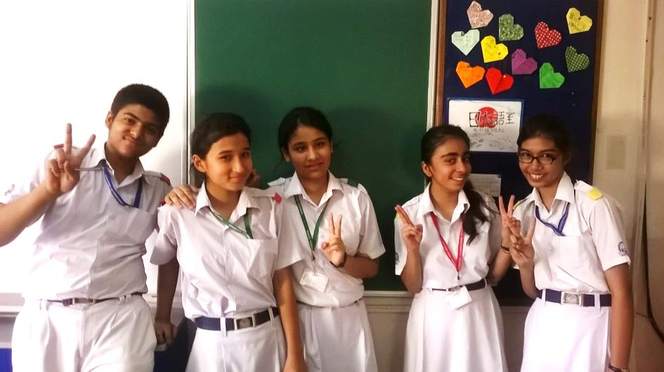
【左から、アンシュル、リティカ、ニシュタ、チャンドニ、サクシです。よろしくお願いします！】

おげんきですか。わたしはげんきです。わたしのまちはデリーです。まいにちあついです。このまちのきおんはたかいです。
わたしのまちはおもしろくてにぎやかなまちです。デリーはおおきくないですが人がおおいです。わたしのまちにいろいろなかんこうちがあります。レッドフォートやいろいろなはくぶつかんやゆうえんちなどです。わたしはデリーのひがしにすんでいます。モスクやこうえんやだいがくなどがあります。
わたしのまち、デリーにきませんか。いっしょにあそびましょう。
インドのともだち アンシュル

おげんきですか。デリーはいまとてもあついです。なつですからきおんがたかいです。40どです。でもふゆはきおんがひくいです。あめもたくさんふります。
わたしはイーストデリーにすんでいます。とてもにぎやかできれいなまちです。たくさんいいところがあります。たとえば、シャガールラタナというレストランがあります。わたしはしゅうまつに行って、からいものをたべます。そのほかに、モールもあります。1か月に2かい行って、かいものをします。それから、イーストデリーにこうえんもあります。とてもひろいこうえんです。わたしは毎ばんいもうとといっしょにここであそびます。あなたもこうえんにあそびにきてください。それではさようなら。
サクシ

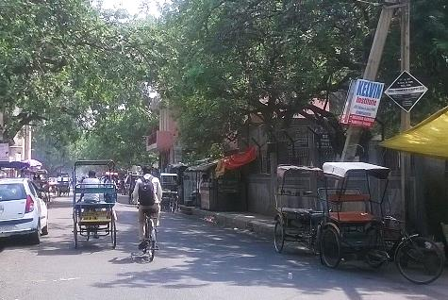
【東デリー。学校の近くの通り】

おげんきですか。わたしのまちのなまえはデリーです。ふゆはとてもさむいですが、なつはとてもあついです。デリーのせいかつはとてもおもしろいです。わたしのまちにたくさんレストランがあります。わたしは毎週りょうしんといっしょにレストランへいきます。わたしのまちのゆうめいなたてものはサイババのおてらです。わたしは毎日母といっしょにこのおてらへいきます。わたしのまちにたくさんモールもあります。わたしはモールでたくさんかいます。ふくやくつやジュエリーなどです。このまちはとてもすてきです。デリーにきてください。さようなら。
チャンドニ

おげんきですか。デリーはいまとてもあついです。42どです。ふゆはきおんがひくいです。あきにあめがたくさんふります。きょうわたしは、じぶんのまちについてはなしたいです。わたしはデリーのディルシャッドガーデンにすんでいます。人がおおいですからにぎやかなまちです。いろいろなゆうめいなたてものがあります。モールやえいがかんなどです。1週間に1かい母とおてらへいって、かぞくのためにおいのりします。まいにちちかくのこうえんへいってバドミントンをします。とてもたのしいです。そして父とモールへいってかいものをします。わたしとモールへぜひ行きましょう。そしてこうえんへもあそびにきてください。それではさようなら。
ニシュタ

いかがでしたでしょうか。「日本の人たちに、みんなが住む町を紹介してほしいんだけど」と頼むと、よろこんで書いてくれました。インドの首都であるデリーの見どころと、信心深く、家族との時間を大切にする、デリーの人たちの暮らしの様子が少しでも伝われば幸いです。今回も、読んでいただきありがとうございました。
